Archivní číslo vzorku
Odběrové číslo vzorku | 6
Pořadové číslo karty vzorku v databáze | 1393
Místo | Rajhrad, Kostel sv. Petra a Pavla, Kaple P.M.
Objekt | ŠTUKOVÁ VÝZDOBA
Místo odběru popis
Místo odběru foto | Vzorek Popis / zadání Foto  1 Lizénový rámec klenby (STRATIGRAFIE: štuk, primární barevnost, olivově zelená, modro šedá? okr a světly okr). 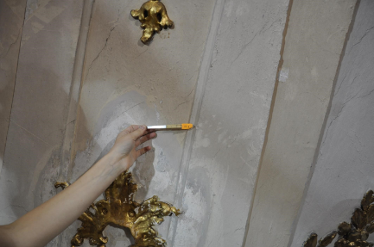  Složení světlé hnědočervené vrstvy – zastoupeni pigmentů.  2 Štuk s barevnou povrchovou úpravou (STRATIGRAFIE: štuk narůžovělý, primární barevnost načervenalá, možná kontaminace vzorku předchozím zásahem – zlacení na olejový podklad) 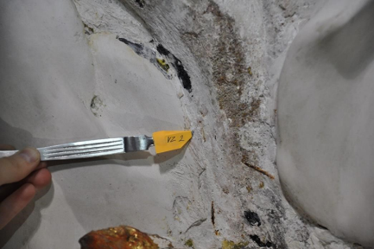  Cílem analýz vzorků je poskytnout víc informací o primární vrstvě (pigmenty, pojivo)  3 Výplň lizénového rámce. (STRATIGRAFIE: štuk, primární barevnost, modro šedá? světlý okr) Cílem analýz vzorků je poskytnout víc informací o primární vrstvě (pigmenty, pojivo). 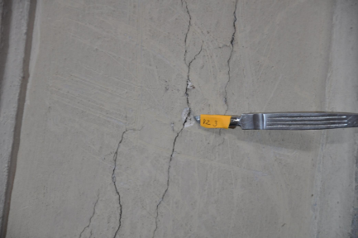  4 Štuková výzdoba klenby – pozlacená 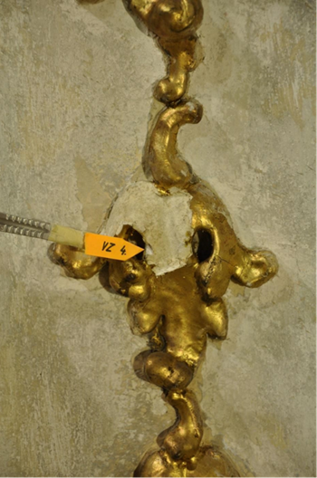  (STRATIGRAFIE: štuk, klihovo - křídový podklad, zlacení patrně na poliment (červená hlinka), sekundární vrstva křídového podkladu a zlacení na olejový podklad přibarvený do žluta)  Cílem analýz vzorku je poskytnout víc informací/potvrdit předpoklad o primární vrstvě zlacení, jedná se o poliment?  5 Intonaco (sádrové gesso podklad pro leštěnou běl) 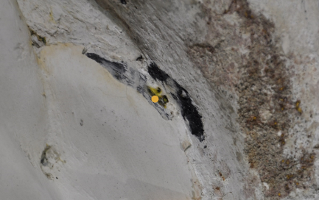  6 Andílek 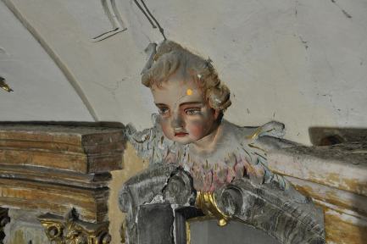  stratigrafie barevných vrstev  7 Původní zlacení 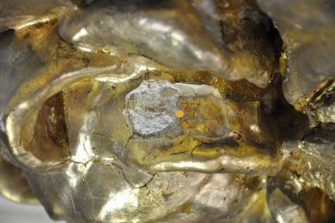  Určení typu zlacení  8 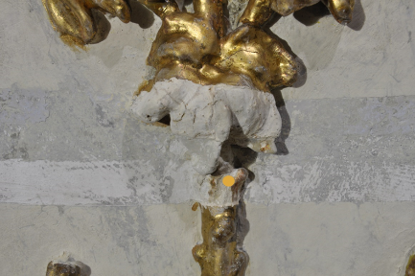  Určení typu pojiva  9 Štuk s olejovou vrstvou 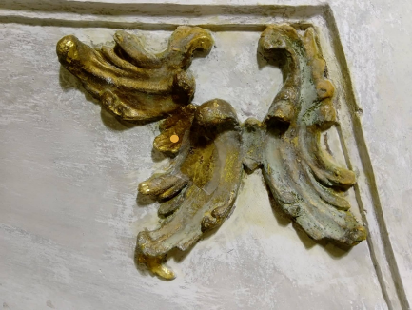  10 Sekundární souvrství zlacení na záři 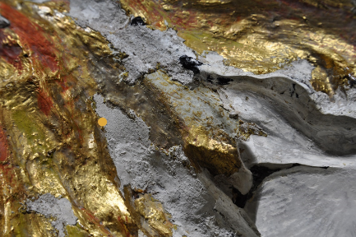
Typ díla | Nástěnná malba
Typ podložky (v případě vzorků povrchových úprav / barevných vrstev) | Omítka
Datace objektu
Zpracovatel analýzy | Bayer Karol, Hurtová Alena
Datum zpracování zprávy k analýze | 30. 3. 2018
Číslo příslušné zprávy v databázi zpráv | 2018_7

Výsledky analýzy
Vzorek č. 6

6 | Andílek  stratigrafie barevných vrstev

Nábrus, bílé dopadající světlo, fotografováno při zvětšení mikroskopu 200x | Nábrus, excitace UV-světlem, fotografováno při zvětšení mikroskopu 200x
Nábrus, excitace modrým světlem, fotografováno při zvětšení mikroskopu 200x | Nábrus REM-BSE, fotografie v režimu zpětně odražených elektronů

Číslo  vrstvy | Popis vrstvy
4 | Tenká nažloutlá transparentní vrstva – lak na bázi přírodních pryskyřic
3 | Nažloutlá transparentní vrstva – obsahuje olovnatou bělobu, příměs okru a horské křídy, ojediněle částice jemnozrnné uhlíkaté černě
1 | Červená vrstva – obsahuje červený okr, příměs olovnatého pigmentu (pravděpodobně mínium), má stejné složení jako podklad ve vzorcích 2 a 3

Nábrus, bílé dopadající světlo, fotografováno při zvětšení mikroskopu 200x | Nábrus, excitace UV-světlem, fotografováno při zvětšení mikroskopu 200x
Nábrus, excitace modrým světlem, fotografováno při zvětšení mikroskopu 200x | Nábrus REM-BSE, fotografie v režimu zpětně odražených elektronů

Číslo  vrstvy | Popis vrstvy
4 | Tenká nažloutlá transparentní vrstva – lak na bázi přírodních pryskyřic
3 | Nažloutlá transparentní vrstva – obsahuje olovnatou bělobu, příměs okru a horské křídy, ojediněle částice jemnozrnné uhlíkaté černě
1 | Červená vrstva – obsahuje červený okr, příměs olovnatého pigmentu (pravděpodobně mínium), má stejné složení jako podklad ve vzorcích 2 a 3

Nábrus, bílé dopadající světlo, fotografováno při zvětšení mikroskopu 200x | Nábrus, excitace UV-světlem, fotografováno při zvětšení mikroskopu 200x
Nábrus, excitace modrým světlem, fotografováno při zvětšení mikroskopu 200x | Nábrus REM-BSE, fotografie v režimu zpětně odražených elektronů

Číslo  vrstvy | Popis vrstvy
4 | Tenká nažloutlá transparentní vrstva – lak na bázi přírodních pryskyřic
3 | Nažloutlá transparentní vrstva – obsahuje olovnatou bělobu, příměs okru a horské křídy, ojediněle částice jemnozrnné uhlíkaté černě
1 | Červená vrstva – obsahuje červený okr, příměs olovnatého pigmentu (pravděpodobně mínium), má stejné složení jako podklad ve vzorcích 2 a 3

Fotodokumentace analýzy

